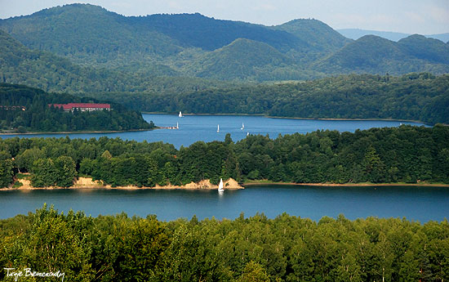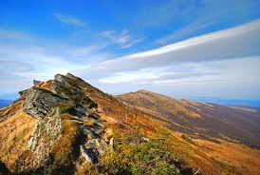
KOLONIE w BIESZCZADACH
Komańcza - Rzepedź – 2019
11 DNI
TERMIN: 30. 07 – 10. 08. 2019 r.
Bieszczady najdziksze i najpiękniejsze polskie góry. Potrafią zachwycić w każdej porze roku. Wiosną, gdy wybuchają zielenią, latem pięknymi widokami, błękitem nieba i dzikością przepastnych lasów; jesienią wspaniałymi kolorami buków i złotem połonin; zimą obfitością śniegu i dalekimi widokami. Bieszczady są bowiem nie tylko atrakcją przyrodniczą, ale też zjawiskiem kulturowym i socjologicznym. Największą atrakcją przyrodniczą Bieszczad są wysokogórskie łąki, czyli połoniny. Najwyższe partie polskich Bieszczadów nazywane są dość szumnie "Gniazdem Tarnicy" - od najwyższego wierzchołka sięgającego 1346 metrów wysokości.
PROGRAM PODSTAWOWY:
- Wędrówki po szlakach górskich ( Tarnica, Chryszczata itp. )
- Gry i zabawy na boisku
- Zwiedzanie atrakcji i zabytków Bieszczad – Solina, Polańczyk, Lesko, Sanok
- Szkoła przetrwania – Ustrzyki Dolne
- Wyjazd do Aquaparku i na basen
- Zwiedzanie atrakcji Wetlina, Ustrzyki Górne - Komańcza
CENA: 780 zł / osoby + 20zł - ubezpieczenie KL i NNW
Zapisy do 05 grudnia 2018 r.+ zaliczka 200 zł ( ks. kapelan - sms zgłoszeniowy – 604 594 607 i email z danymi dziecka – -wiesiek71kolonie@gmail.com)
Organizator: ks. Wiesław Kondraciuk pod patronatem NSZZ Funkcjonariuszy NOSG w Chełmie i Straży Granicznej – NOSG w Chełmie
ŚWIADCZENIA: Pobyt „Pod Suliłą” – ośrodek w Bieszczadach – Rzepedź - Komańcza, wyżywienie: śniadanie , obiad , podwieczorek , kolacja, program podstawowy ( http://podsulila.wnekowicz.pl/)

